**软件需求规格说明书（SRS）草稿**

# 引言

## 目的

本系统旨在为学生构建一个覆盖软件工程完整生命周期的管理平台，利用大语言模型实现自动化开发流程，包括需求输入、架构生成、数据库设计、代码编写、测试用例生成与系统部署等。用户可以通过简洁直观的界面，完成一整套软件开发任务。

## 项目背景

随着大语言模型在自然语言处理和代码生成领域的发展，结合人工智能的自动化开发平台成为可能。本项目旨在模拟“ChatDev”式的智能开发过程，使学生能更直观地理解软件工程各阶段流程。

## 用户角色

**学生用户**（项目负责人）：主要用户，输入需求，操作平台。**项目成员**（程序员/测试）：协作处理项目各阶段任务。

**系统管理员**：管理平台权限与运行状态。

# 功能性需求

## 功能一：需求输入模块

用户可通过自然语言输入需求。系统支持需求版本管理。

支持关键词提取与需求摘要。

## 功能二：架构与模块代码生成

系统根据需求生成系统架构图。

按模块划分子系统并生成相应代码。

**功能三：数据库设计生成**自动识别实体与属性。 生成 ER 图与建表语句。

## 功能四：测试用例生成

自动分析需求生成对应测试用例（含功能/边界/异常测试）。支持下载为测试报告模板。

## 功能五：系统部署与测试

自动将生成代码部署到沙盒服务器。展示执行结果与错误日志。

**功能六：项目协作与配置管理** 支持多人任务分配、进度查看。提供 Git/JIT 集成与版本跟踪。

# 非功能性需求

**响应时间**：用户操作后 3 秒内反馈。

**并发性**：支持 30 人同时使用。

**兼容性**：兼容主流浏览器与移动端。**安全性**：用户数据加密、日志审计。

**可维护性**：模块化代码结构，便于后续扩展。

**用例图与说明表**

|  |  |  |
| --- | --- | --- |
| **用例名称** | **参与者** | **简述** |
| 输入需求 | 学生用户 | 用户输入项目需求（支持自然语言） |
| 管理需求版本 | 学生用户 | 系统自动记录需求修改历史 |
| 生成系统架构图 | 系统 | LLM 生成系统的整体结构图 |
| 生成数据库设计 | 系统 | 自动生成 ER 图与 SQL 建表语句 |
| 生成模块代码 | 系统 | 基于需求分析自动生成代码片段 |
| 自动生成测试用例 | 系统 | 自动生成黑盒/白盒测试用例 |
| 部署系统 | 系统 | 自动部署代码并返回运行结果 |
| 查看日志报告 | 学生用户 | 显示执行日志，便于调试与完善 |
| 项目协作管理 | 项目成员 | 分配任务、管理进度、配置权限 |

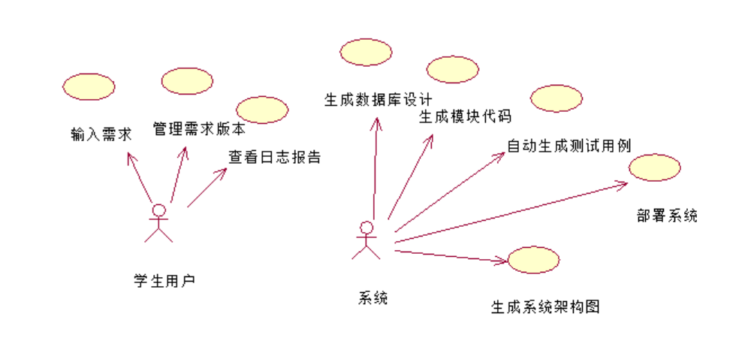

**类图**

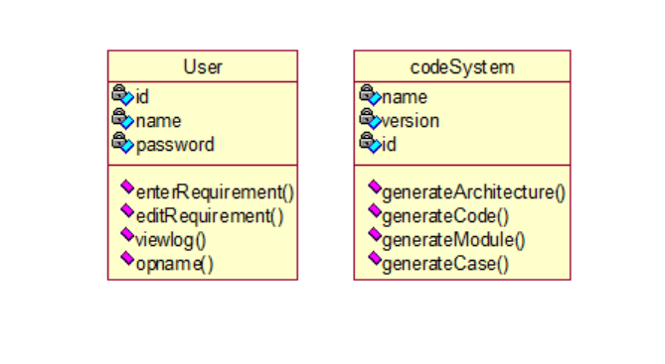

**时序图**

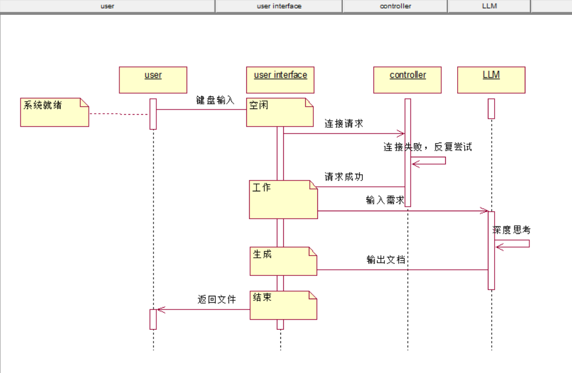

**系统的界面原型**

**系统架构图生成**

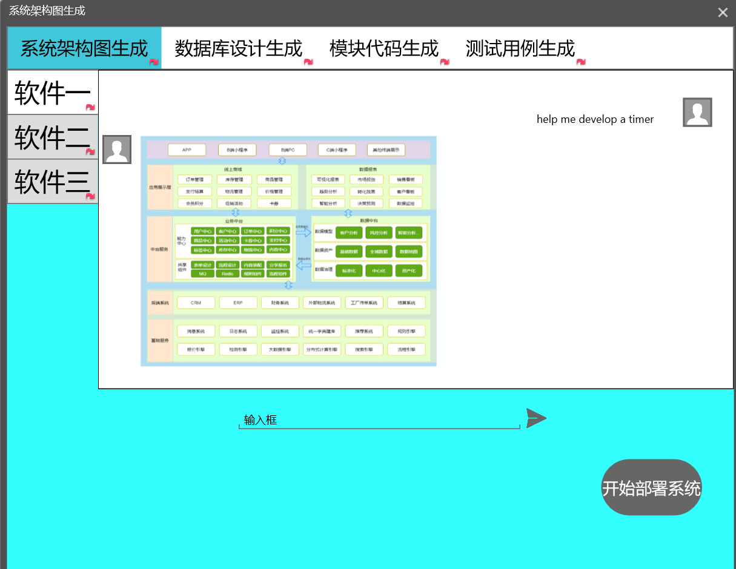

**数据库设计生成**

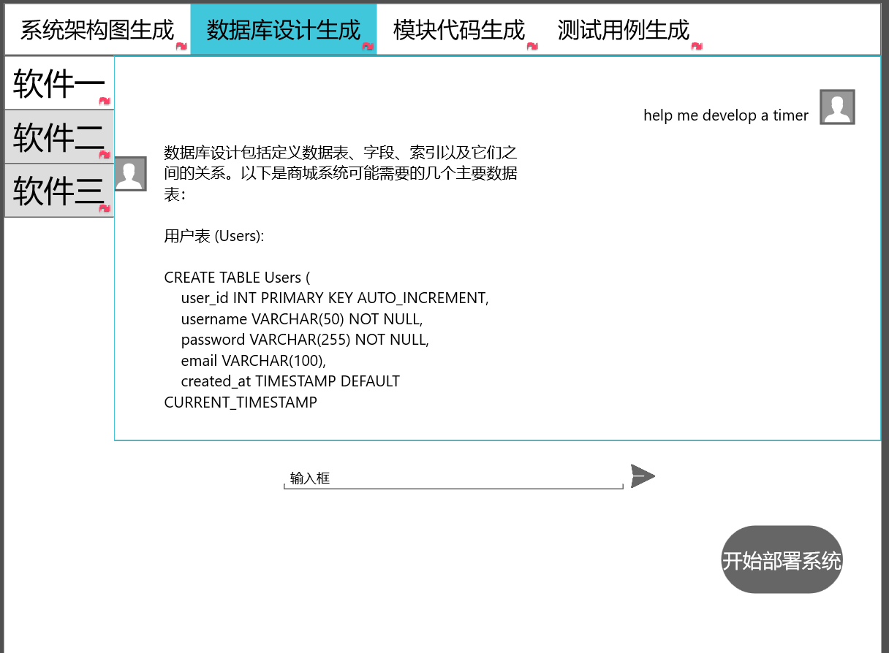

**模块代码生成**

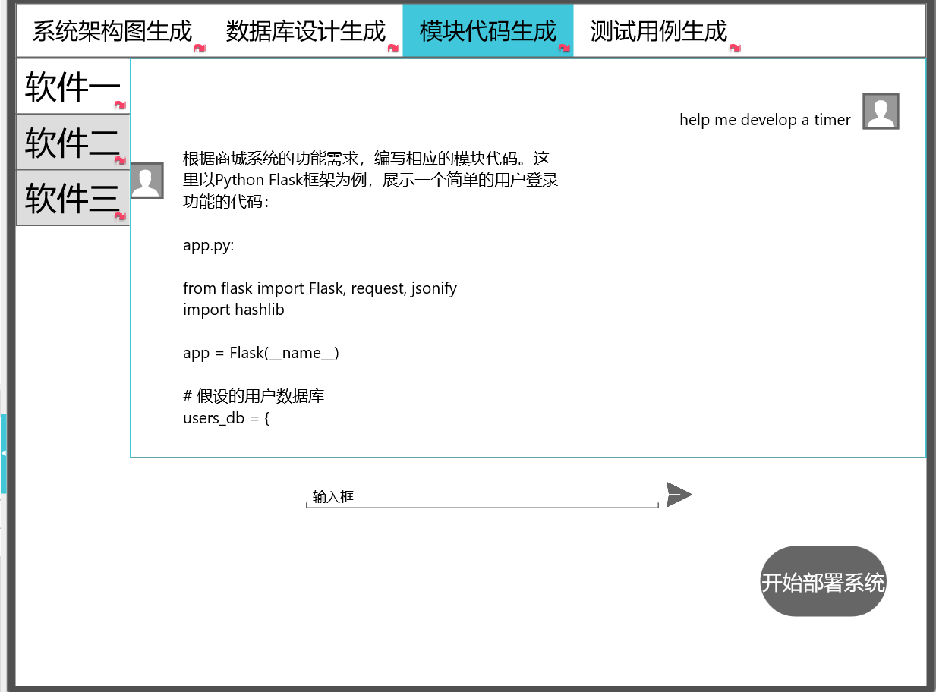

**测试用例生成**

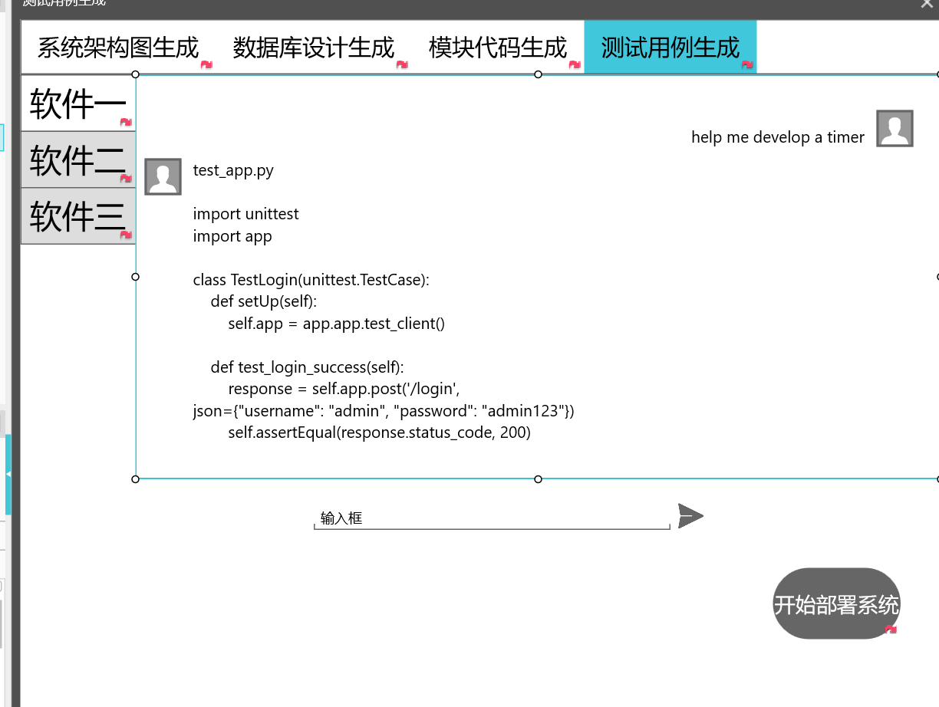

**开始部署系统**

